Лабораторная работа №11

Операционные системы

Машков Илья Евгеньевич

Содержание

# 1 Цель работы

Познакомиться с операционной системой Linux. Получить практические навыки работы с редактором Emacs.

# 2 Задание

1. Ознакомиться с теоретическим материалом.
2. Ознакомиться с редактором emacs.
3. Выполнить упражнения.
4. Ответить на контрольные вопросы.

# 3 Теоретическое введение

**Определение 1.** Буфер — объект, представляющий какой-либо текст. Буфер может содержать что угодно, например, результаты компиляции программы или встроенные подсказки. Практически всё взаимодействие с пользователем, в том числе интерактивное, происходит посредством буферов.

**Определение 2.** Фрейм соответствует окну в обычном понимании этого слова. Каждый фрейм содержит область вывода и одно или несколько окон Emacs.

**Определение 3.** Окно — прямоугольная область фрейма, отображающая один из буферов.

Каждое окно имеет свою строку состояния, в которой выводится следующая информация: название буфера, его основной режим, изменялся ли текст буфера и как далеко вниз по буферу расположен курсор. Каждый буфер находится только в одном из возможных основных режимов. Существующие основные режимы включают режим Fundamental (наименее специализированный), режим Text, режим Lisp, режим С, режим Texinfo и другие. Под второстепенными режимами понимается список режимов, которые включены в данный момент в буфере выбранного окна.

**Определение 4.** Область вывода — одна или несколько строк внизу фрейма, в которой Emacs выводит различные сообщения, а также запрашивает подтверждения и дополнительную информацию от пользователя.

**Определение 5.** Минибуфер используется для ввода дополнительной информации и всегда отображается в области вывода.

**Определение 6.** Точка вставки — место вставки (удаления) данных в буфере.

# 4 Выполнение лабораторной работы

## 4.1 Открытие emacs’а

Для начала я устанавливаю его, а потом прописываю в командной строке **emacs** (рис. [??]).

Emacs.

Emacs.

## 4.2 Создание файла и его заполнение

Чтобы создать файл **lab11.sh**, мне потребовалось ввести комбинацию Ctrl+x Ctrl+f, а потом с клавиатуры ввести код (рис. [??]).

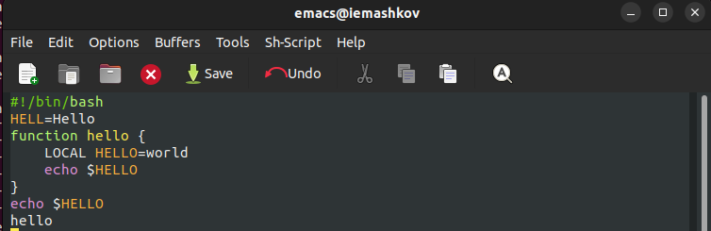

Код в lab11.sh.

## 4.3 Сохранение файла

Чтобы сохранить файл, нужно ввести комбинацию - Ctrl+X Ctrl+S (рис. [??]).

Сохранение файла.

Сохранение файла.

## 4.4 Редактирование файла

Чтобы вырезать строку целиком, нужно переместиться к этой строки и ввести комбинацию Ctrl+K (рис. [??]).

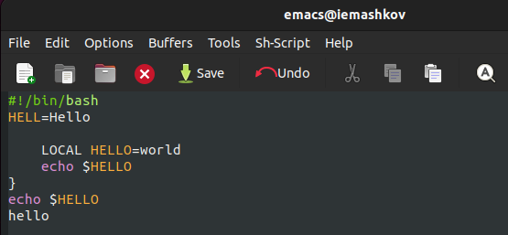

Вырезание строки.

Чтобы вставить её в конец файла, небходимо использовать комбинацию Ctrl+Y (рис. [??]).

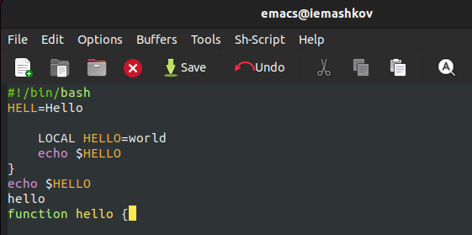

Вставка строки.

Для выделения области текста, нужно использовать Ctrl+Space (рис. [??]).

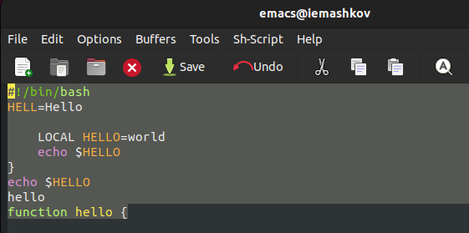

Выделение области текста.

Копирование в буфер производится комбинацией Alt+w, а вставка - Ctrl+Y (рис. [??]).

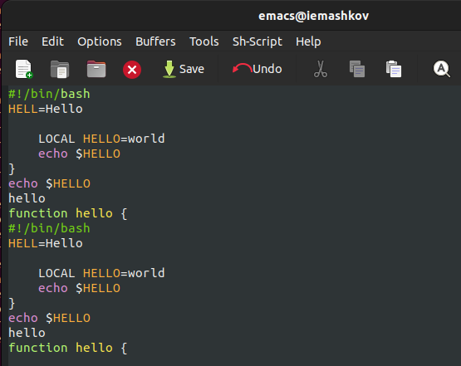

Копирование и вставка области текста.

Для вырезки выделенной области необходимо прожать Ctrl+W (рис. [??]).

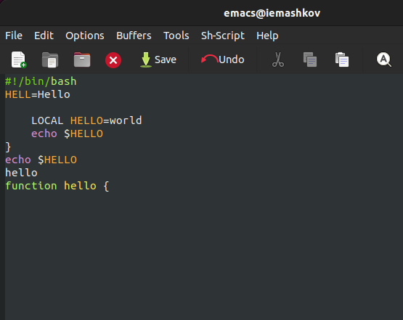

Вырезка области текста.

Отмена последнего действия - Ctrl+/ (рис. [??]).

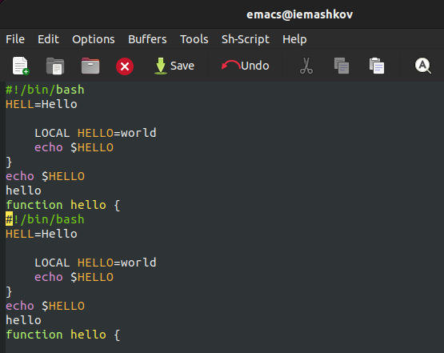

Отмена последнего действия.

## 4.5 Перемещение курсора

Перемещение курсора в начало строки производится комбинацией Ctrl+A (рис. [??]).

Курсор в начале строки.

Курсор в начале строки.

А перемещение в конец строки - Ctrl+E (рис. [??]).

Курсор в конце строки.

Курсор в конце строки.

Перемещение курсора в начало строки в буфере - Alt+< (рис. [??]).

Перемещение в начало строки в буфере.

Перемещение в начало строки в буфере.

В конец - Alt+> (рис. [??]).

Перемещение в конец строки в буфере.

Перемещение в конец строки в буфере.

## 4.6 Управление буферами

Для выведения списка активных буферов потребуется комбинация Ctrl+x Ctrl+b (рис. [??]).

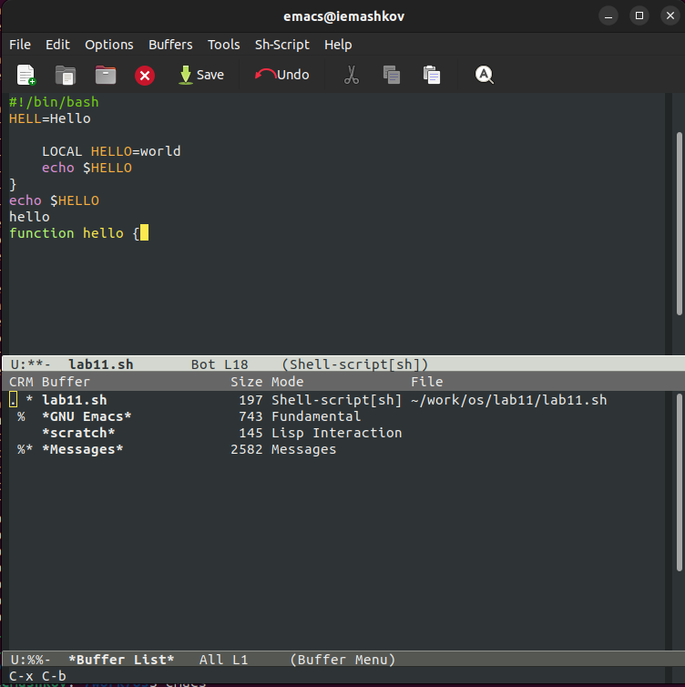

Список активных буферов.

Тут я должен был открыть другой буфер с помощью команды Ctrl+X, но открыл тот же самый (рис. [??]):

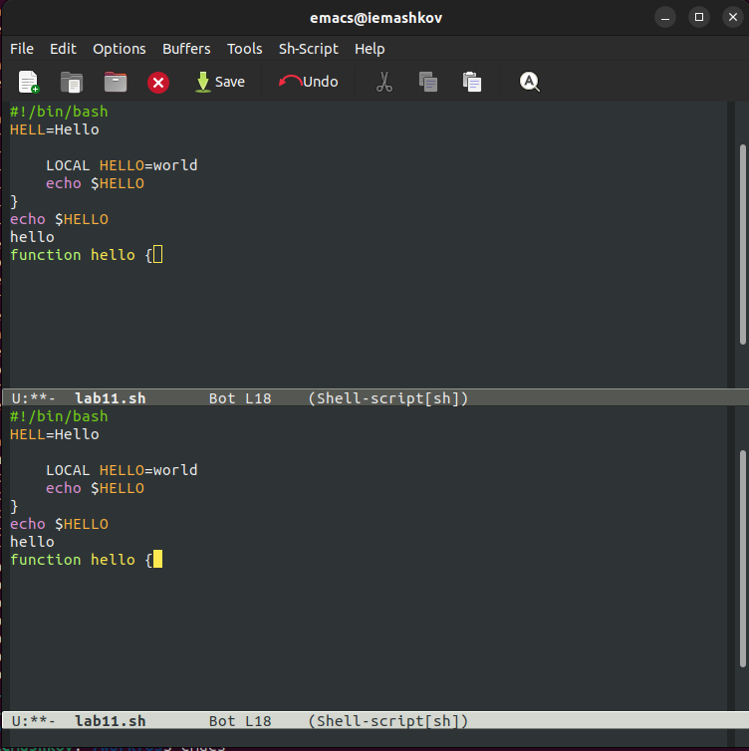

Типо другой буфер.

Закрываю окно буфера командой Ctrl+X 0 (рис. [??]).

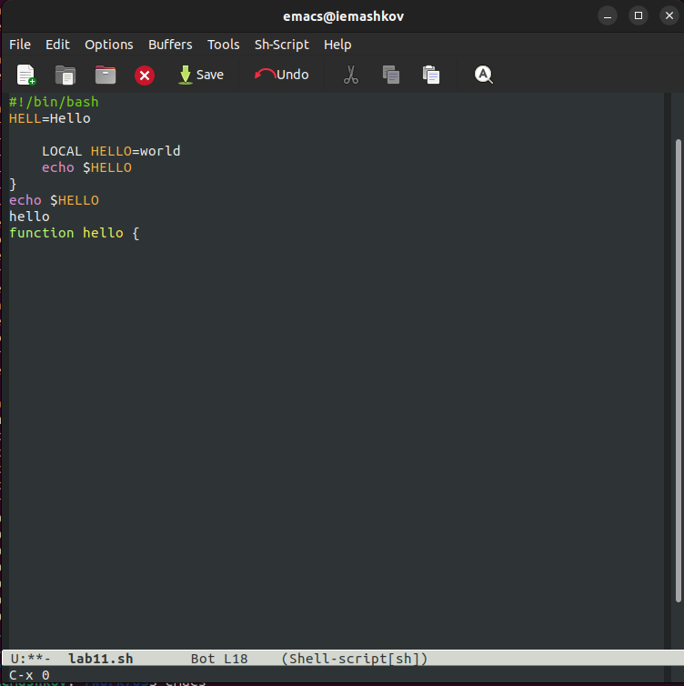

Закрытие окна буфера.

Чтобы переключаться между буферами, не используя список, нужно ввести команду Ctrl+X b, после чего ввести название буфера (рис. [??]).

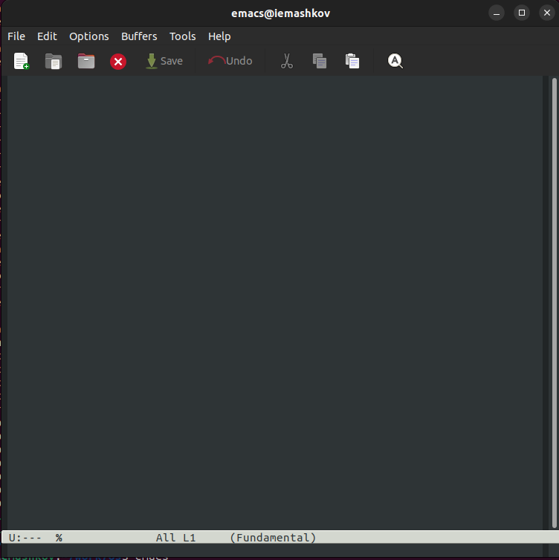

Переключение между буферами без списка.

## 4.7 Управление окнами

Чтобы разделить окно на две части по вертикали, использую комбинацию Ctrl+X 3 (рис. [??]).

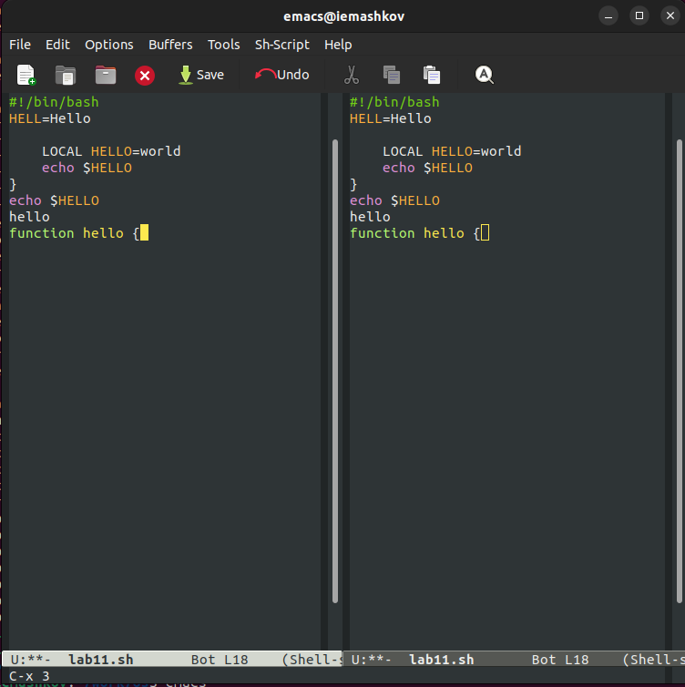

Разделение окна на два по вертикали.

По горизонтали - Ctrl+X 2 (рис. [??]).

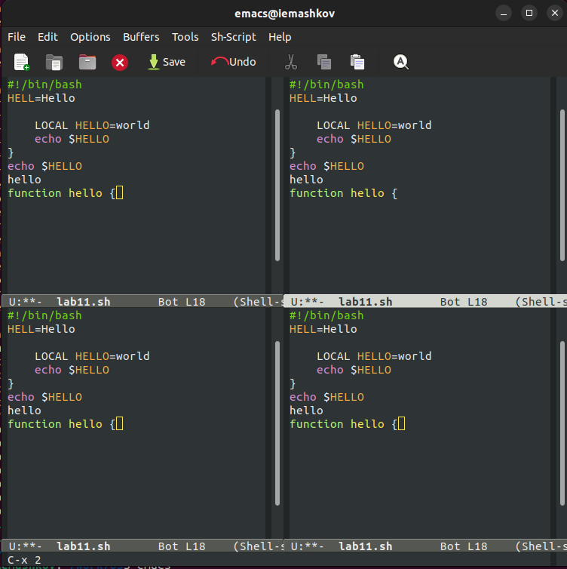

Разделение окна на два по горизонтали.

В каждом из четырёх окон ввожу текст (рис. [??]):

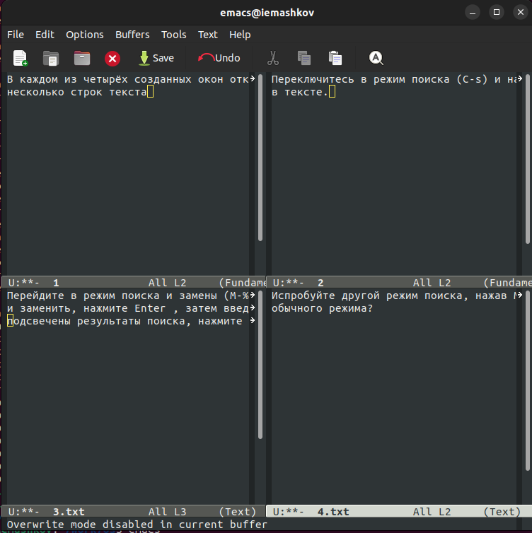

Текст в каждом окне.

## 4.8 Режим поиска

Перехожу в режим поиска командой Ctrl+S и ищу слово **Enter** (рис. [??]).

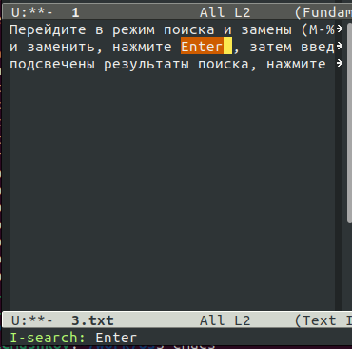

Поиск слова в тексте.

Чтобы переключатся между результатами я нахожу слово **поиск** и нажимаю Ctrl+S всякий раз, когда хочу переключится (рис. [??]).

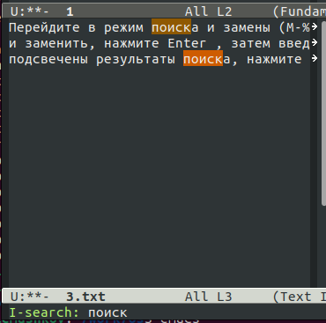

Переключение между результатами.

Переключаюсь на другой результат (рис. [??]).

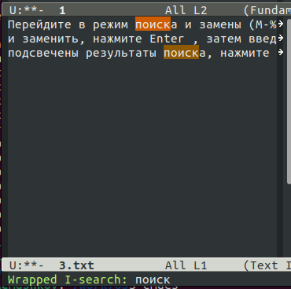

Другой результат.

Выхожу из режима комбинацией Ctrl+G (рис. [??]).

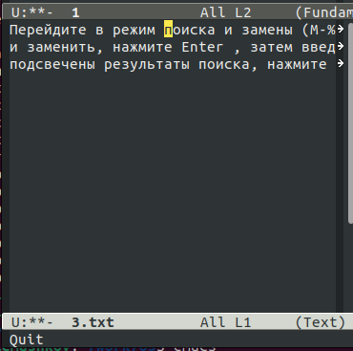

Выход из режима поиска.

Перехожу в режим поска с заменой комбинацией Alt+% и ввожу слово **Enter** (рис. [??]).

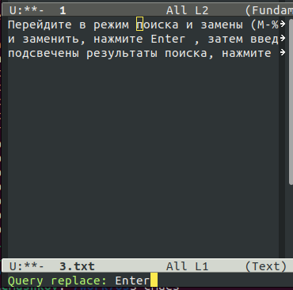

Режим поска с заменой.

И решаю заменить его на **Shift** (рис. [??]).

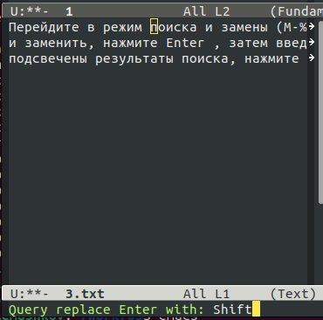

Замена на Shift.

После чего нажимаю **!**, чтобы подтвердить замену (рис. [??]).

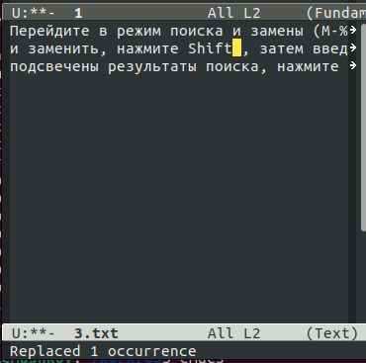

Подтверждение замены.

Решаю опробовать другой режим поска, для чего использую комбинацию Alt+S 0 (рис. [??]).

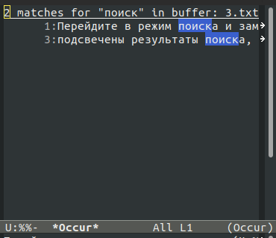

Другой режим поиска.

Различие заключается в том, что это режим поска строки с введённым словом.

# 5 Ответы на вопросы

1. Кратко охарактеризуйте редактор emacs.

**Emacs — один из наиболее мощных и широко распространённых редакторов, используемых в мире UNIX. Написан на языке высокого уровня Lisp.**

1. Какие особенности данного редактора могут сделать его сложным для освоения новичком?

**Большое разнообразие сложных комбинаций клавиш, которые необходимы для редактирования файла и в принципе для работа с Emacs.**

1. Своими словами опишите, что такое буфер и окно в терминологии emacs’а.

**Буфер - это объект в виде текста. Окно - это прямоугольная область, в которой отображен буфер.**

1. Можно ли открыть больше 10 буферов в одном окне?

**Да, можно.**

1. Какие буферы создаются по умолчанию при запуске emacs?

**Emacs использует буферы с именами, начинающимися с пробела, для внутренних целей. Отчасти он обращается с буферами с такими именами особенным образом — например, по умолчанию в них не записывается информация для отмены изменений.**

1. Какие клавиши вы нажмёте, чтобы ввести следующую комбинацию C-c | и C-c C-|?

Ctrl + c, а потом | и Ctrl + c Ctrl + |

1. Как поделить текущее окно на две части?

**С помощью команды Ctrl + x 3 (по вертикали) и Ctrl + x 2 (по горизонтали).**

1. В каком файле хранятся настройки редактора emacs?

**Настройки emacs хранятся в файле . emacs, который хранится в домашней дирректории пользователя. Кроме этого файла есть ещё папка . emacs.**

1. Какую функцию выполняет клавиша **Backspace** и можно ли её переназначить?

**Выполняет функцию стереть, думаю можно переназначить.**

1. Какой редактор вам показался удобнее в работе vi или emacs? Поясните почему.

Мне больше понравился Emacs, потому что тут нет проблем с переключением между режимами. Т.е. у меня возникали проблемы по определению режима, в котором я нахожусь. В редакторе Vi нельзя перемещаться стрелочками и стирать что-либо бэкспейсом. Редактор Emacs является идеальной комбинацией текстового блокнота с командами из Vi.

# 6 Выводы

В ходе выполнения лабораторной работы я получил практические навыки работы с редактором Emacs.

# Список литературы

[Операционные системы](https://esystem.rudn.ru/pluginfile.php/2288095/mod_resource/content/5/009-lab_emacs.pdf)